農業生技產業的台積電–長亨科技種苗 黃漢敦先生
廖玉珠
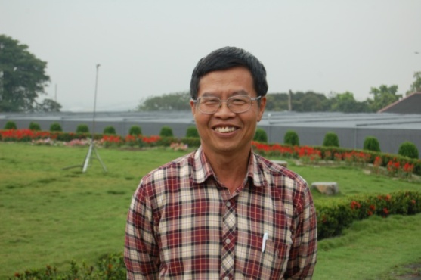
延著國道76號行車至員林林厝交流道，望向左邊半山腰，就是長亨科技種苗中心占地二甲的組織培養專業代工場所在地。身為台灣最大專業組培代工場負責人的黃漢敦先生巡視著園區內一幢幢溫室、一層層瓶苗，這裡孕育著支撐台灣蘭花產業的最大根基。成立於民國73年，如今員工88人，溫室、培養室佔地3000坪，長亨科技種苗每年生產數百萬株組培苗，將優秀蘭花品種以無性繁殖標準化量產，也是台灣蝴蝶蘭王國拓展版圖的重要功臣之一。
農家子弟出身的黃先生，老家為出產全台知名的巨峰葡萄，在因緣際會下看見以組織培養量產作物的無限潛力，他憑著對植物的濃厚興趣，與父親合力研讀日本組培專書在家中浴室慢慢摸索、實驗，開啟了組培技術的大門。當初以三株嘉德麗亞蘭量產組培苗的第一筆三百萬收入，成為黃先生踏入專業組培代工的第一步。黃漢敦先生在建場之初就深知代工場首重「誠信」二字，客戶託付的組培苗交貨後剩餘瓶苗無論成功與否一律銷毀，杜絕外流，一直至今仍堅持無自有品種純代工。隨著蝴蝶蘭產業的起飛，長亨代工規模越來越大，除了新客戶源源不絕外，十數年的老客戶也因認同黃先生誠信的理念而合作至今。見於玻璃培養瓶較重，導致搬運困難，黃先生揮手投資巨額研發組培專用的無菌塑膠瓶，解決塑膠瓶易發霉及透氣不良的問題，大大減輕千萬株瓶苗搬運的負擔。即使公司規模擴張，黃漢敦先生仍堅持親自送貨至全台各地，深入了解客戶的需求與困難，不斷修正改進長亨科技種苗的技術，一路深耕至今。
早上爬山、送貨，下午巡視溫室瓶苗騎自行車，晚上坐禪。數十年如一日的黃先生秉持著誠信經營長亨，至今仍孜孜不倦地研發改善組織培養技術。如何判定不同品種的組培條件？如何在產程中減少成本、提高良率？如何盡力滿足客戶需求，在產能與品質間平衡？在一次次解決問題的過程中，黃先生得到的不只是業績成長，還有滿心歡喜的成就感；在一層層細心呵護的瓶苗間，黃先生也找到了一生的志業。


